МИНИСТЕРСТВО НАУКИ И ВЫСШЕГО ОБРАЗОВАНИЯ РОССИЙСКОЙ ФЕДЕРАЦИИ
Федеральное государственное бюджетное образовательное учреждение высшего образования
«Казанский национальный исследовательский технический университет
им. А.Н. Туполева – КАИ»
Институт компьютерных технологий и защиты информации
Отделение СПО в ИКТЗИ (Колледж информационных технологий)

ПРАКТИЧЕСКАЯ РАБОТА №4
по дисциплине
Основы администрирования компьютерных сетей

Тема: «Users скрипт»

Работу выполнили
Студенты гр.4339
Гараев С.М
Принял
Преподаватель Махфуд Билал Ахмед Мохаммед

Казань 2026

Цель работы: приобрести практический навык написания userscript и их подключения к браузеру.
Ход работы:
1. Написать юзерскрипт, окрашивающий ссылки в зоне .ru в синий цвет
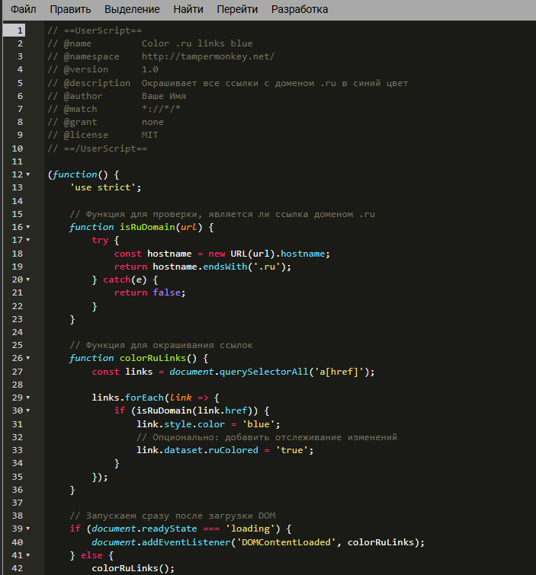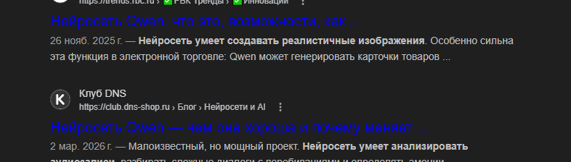
Рисунок 1 – поменяли цвет ссылки на синий
2. Написать юзерскрипт, выводящий сообщение «Google следит за вами!!!» при входе браузера на сервисы Google
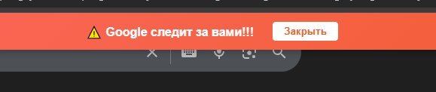
Рисунок 2 – Вывод сообщения есть
Контрольные вопросы
1. Что такое JavaScript?
Язык программирования для создания интерактивности на веб-страницах, выполняемый в браузере.
2. Что такое userscript?
Пользовательский скрипт (файл .user.js), который автоматически запускается браузером на определенных сайтах для изменения их поведения или вида.
3. Что такое alert?
Встроенная функция JavaScript, выводящая всплывающее диалоговое окно с сообщением.
4. Как называется встроенный обработчик скриптов?
Специального встроенного обработчика нет; обычно используются расширения, самое известное из которых — GreaseMonkey (для Firefox).
5. В файлах с каким расширением хранятся userscript-ы?
.user.js

